Fleischdeklaration
Fleisch | Herkunft
Kalb | Schweiz
Rindssteak | USA
Strauss | Südafrika
Poulet | Brasilien
Bison | Kannada
Pferd | USA
Lamm | Neuseeland
Wurst, Wurstwaren, Salami, Hinterschinken, Rohschinken | Schweiz
Truthahnschinken | Schweiz
Schweinefleisch | Schweiz
Pouletflügeli | Schweiz
Rind | Schweiz
Lachs | China
Egli | Deutschland
Pangasius | Vietnam
Zander | Deutschland

Ausländisches Fleisch kann mit Hormonen als auch mit Leistungsförderern erzeugt worden sein.
alle Preise sind inkl. MwSt. 7,7%

alle Preise sind inkl. MwSt. 7,7%

Wir akzeptieren folgende Zahlungsmittel:
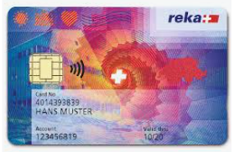 |  |  | 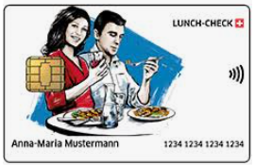 | 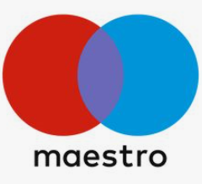
(Zahlung mit Kreditkarte erst ab CHF 20.00 möglich)

